ANEXO I

Orientações para anexar o Formulário Nome Social, após a realização da inscrição

- Clicar no link “Acompanhamento do Processo Seletivo”, no endereço eletrônico, https://www.sp.senai.br/unidade/piracicabacentro/curso-superior-comunidade---processo-seletivo-complementar.

- Preencher os campos CPF e Senha, selecionar no Tipo de Curso: Cursos Superiores Comunidade – Processo Complementar - 1sem26, digitar o código de segurança e clicar em “Consultar”:

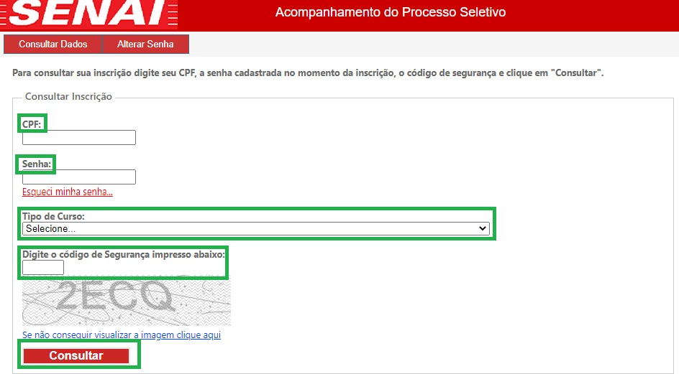

- Na opção Anexar arquivo Requerimento Nome Social, clicar em “escolher arquivo” e, após localizar o arquivo salvo, clicar no botão “Adicionar” e “Confirmar”.

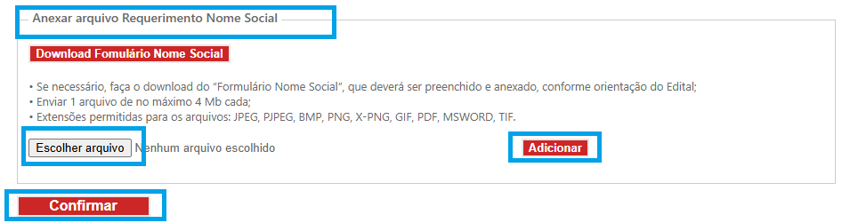

- Para verificar se o arquivo está com visualização nítida: clicar em “Download” e verificar.

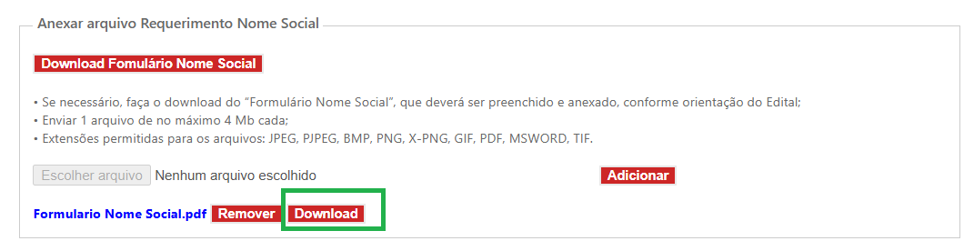
Importante: Caso o documento não esteja legível ou esteja corrompido, será necessário removê-lo e anexá-lo novamente.

- Para remover o arquivo já anexado: clicar em “Remover” e, para anexar outro arquivo, seguir as orientações do item 3

